Domenica di Pasqua – anno A

LA TOMBA VUOTA

(Gv 20,1-9)

[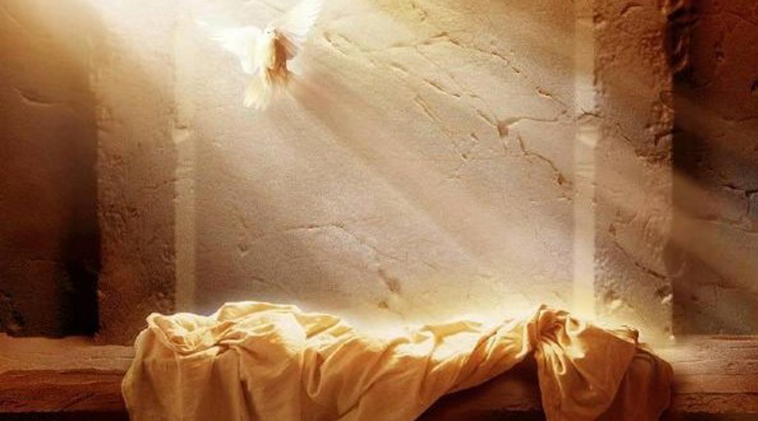](https://www.google.it/url?sa=i&url=https://www.milanopost.info/2016/03/27/la-resurrezione-di-gesu-cristo-e-storicamente-attendibile-non-e-un-mito/&psig=AOvVaw3o770DeafRoEFAv4Tzgkde&ust=1586623898489000&source=images&cd=vfe&ved=0CAIQjRxqFwoTCLiHn--o3ugCFQAAAAAdAAAAABAG)

v. 1  *Il primo giorno della settimana, Maria di Màgdala si recò al sepolcro di buon mattino, quando era ancora buio:*

* l’annotazione che siamo al primo giorno della settimana è senz’altro cronologica (la nostra domenica corrispondeva effettivamente nel calendario del tempo di Gesù al primo giorno della settimana), ma per l’evangelista ha una valenza teologica: si tratta dell’inizio di una nuova creazione, e come nel raccolto della prima creazione il primo giorno è il giorno della luce, così il primo giorno della nuova creazione è il giorno della luce che annuncia un “*buon mattino*”;
* a differenza dei sinottici che motivano la visita delle donne al sepolcro di Gesù con la necessità di completare le unzioni tradizionali per il seppellimento dei cadaveri, l’evangelista Giovanni ci ha già informati alla fine del capitolo 19 che tutto era stato compiuto secondo le regole il giorno precedente prima della sepoltura; non ci spiega pertanto perché Maria di Magdala va al sepolcro di buon mattino; e in questo ci offre una chiave di lettura di tutta la vicenda: ciò che spinge Maria è l’amore, e in questo diventa figura della sposa del Cantico dei Cantici che va alla ricerca dello sposo perduto senza darsi posa; è proprio un amore così che è capace di cercare nel profondo della morte la vita;
* *quand’era ancora buio:* l’evangelista modifica, probabilmente di proposito, i dati offertici dagli altri sinottici, che parlano di alba (Matteo e Marco) e di aurora (Luca); egli parla di tenebra (*skotìa: quando c’erano ancora le tenebre*), simbolo del male che avvolge il mondo, un riferimento voluto sia per sottolineare come da dentro la morte esplode la vita, sia per evidenziare l’ansia frenetica della Maddalena che mossa dall’amore cerca nelle tenebre il suo Signore, diventando in questo modo figura del credente, che è chiamato a non rassegnarsi davanti alla morte ma a credere e a cercare anche contro ogni evidenza;

*vide che la pietra era stata tolta dal sepolcro:*

il verbo “togliere” rimanda all’espressione con la quale il Battista indica Gesù in Gv 1,29: *L’Agnello di Dio, che toglie il peccato del mondo*; il peccato è come un macigno che serra l’uomo nel sepolcro della morte; Gesù togliendo il peccato, spalanca il sepolcro da cui si sprigiona una vita nuova;

Giovanni non cita, come fanno i sinottici, le apparizioni degli angeli, perché il sepolcro aperto e vuoto è già annuncio di risurrezione; da notare che nel caso della risurrezione di Lazzaro la pietra è stata rimossa da alcuni dei presenti su ordine di Gesù; nel caso del sepolcro di Cristo nessuno ordina o compie la rimozione della pietra, perché è Gesù stesso che ha il potere di donare la vita e di riprenderla (cfr Gv 10,17-18);

v. 2 *Corse allora e andò da Simon Pietro e dall'altro discepolo, quello che Gesù amava:*

* anche se mossa dall’amore, la Maddalena non riesce a leggere nel segno del sepolcro vuoto l’annuncio della pasqua, perché la ricerca della fede non sempre approda velocemente alla comprensione del mistero; è importante il fatto che non si ferma, ma *corre*: nel credente che cerca, il segno oscuro e incomprensibile della pasqua (il sepolcro vuoto) non ferma la ricerca, anzi la stimola (si nota come la scena è segnata da un incontenibile dinamismo, per cui tutti si mettono a correre); dove questa ricerca può consentire di entrare nel mistero? dentro la Chiesa; ecco perché la corsa di Maria è una corsa orientata verso le due figure più espressive dell’identità della Chiesa: Pietro, espressione dell’istituzione, e Giovanni, espressione del carisma; la Chiesa è frutto dell’intreccio armonico tra carisma e istituzione: ogni sbilanciamento in un senso o nell’altro può solo provocare guai, come conferma la storia; il riferimento a due discepoli ha anche l’obiettivo di avere due testimoni diretti dell’evento, giacché la testimonianza era considerata giuridicamente valida e credibile se era confermata da almeno due testimoni;
* la sottolineatura *quello che Gesù amava* non indica una preferenza da parte di Gesù rispetto agli altri discepoli, ma qui l’espressione va interpretata nel senso del discepolo che si è lasciato conquistare dall’amore di Cristo, lo ha accolto e lo ha valorizzato, al punto che è stato l’unico a “partecipare” alla sua passione, presente ai piedi della croce;

*Hanno portato via il Signore dal sepolcro e non sappiamo dove l'hanno posto!*:

* Maria Maddalena chiama Gesù con titolo di “Signore”, riconoscendo in questo modo in Lui, anche se morto, il Salvatore del mondo;
* la possibilità che Egli sia risorto non rientra minimamente nelle prospettive nè di una donna di fede quale Maria, né della comunità dei discepoli: ciò è sottolineato dal verbo “*non sappiamo*” reso al plurale; la risurrezione non è un’interpretazione dei discepoli, ma un evento che si è imposto a loro nonostante le loro resistenze e la loro fatica a comprendere;

vv. 3-5 *Pietro allora uscì insieme all'altro discepolo e si recarono al sepolcro:*

* il dinamismo di Maria è contagioso: ha la capacità di mettere in movimento anche coloro che si erano rifugiati nel loro dei ricordi, nelle apparenti sicurezze di un passato che non c’è più;

*Correvano insieme tutti e due, ma l'altro discepolo corse più veloce di Pietro e giunse per primo al sepolcro*:

* in questo andare insieme a due a due, c’è un’allusione al compito missionario che Gesù Risorto affida ai discepoli: quello di portare il lieto annuncio a tutto il mondo; andare insieme non vuol dire annullare le differenze: uno corre di più, l’altro corre di meno, ma insieme si integrano e si completano; questo mette ancora di più in evidenza come l’annuncio del Vangelo non è affidato alla bravura di un giocatore solitario, ma passa attraverso la testimonianza di relazioni risanate e armonizzate;

*Chinatosi, vide le bende per terra, ma non entrò:*

* nella considerazione di ciò che i due discepoli rappresentano, uno l’istituzione e l’altro il carisma, appare chiaro che molto spesso l’istituzione procede con tempi più lunghi rispetto al carisma, che è più intuitivo; ciò nonostante, è l’istituzione che è chiamata a confermare la verità delle intuizioni carismatiche; anche in questo c’è correlazione e integrazione; chi arriva per primo, non entra, ma aspetta l’altro: si entra solo insieme;

vv.6-7 *Giunse intanto anche Simon Pietro che lo seguiva ed entrò nel sepolcro e vide i teli posati là, e il sudario, che era stato sul suo capo, non posato là con i teli, ma avvolto in un luogo a parte:*

* quello che i due discepoli constatarono fu che il sepolcro era vuoto: il corpo di Gesù, deposto la sera del venerdì, non era lì più presente; ovviamente, questo non è una prova della risurrezione, alla quale neanche i due discepoli come la donna pensano minimamente; il loro sforzo è ora quello di interpretare i segni; per questo si guardano attentamente attorno e cosa notano?
* i teli che avvolgevano il corpo del defunto (si trattava di un lenzuolo o sindone, lungo più di due volte l’altezza della persona, che avvolgeva interamente il corpo del defunto) apparivano afflosciati al loro posto, come se il corpo che avvolgevano si fosse vanificato senza che il lenzuolo fosse smosso; se il corpo fosse stato trafugato da qualcuno, non è pensabile che lo avesse potuto estrarre dal lenzuolo senza aprirlo e scomporlo, anche perché dopo più di ventiquattro ore dalla morte il processo di decomposizione doveva essere abbondantemente avanzato;
* il sudario (pezzo di stoffa che si poneva sul viso del cadavere prima di avvolgerlo nella sindone) era ripiegato e posto ordinatamente affianco;

anche questo dato esclude nel modo più assoluto la “diceria” del trafugamento;

v. 8 *Allora entrò anche l’altro discepolo, che era giunto per primo al sepolcro, e vide e credette:*

* da notare che il verbo “vedere”, adoperato dall’evangelista diverse volte in questa pericope, nel testo greco viene a tradurre tre verbi diversi:
* il verbo *blepein*, che indica il vedere come percezione semplicemente visiva; questo verbo è utilizzato al v. 1 riferito alla Maddalena (vide la pietra del sepolcro rotolata) e al v. 5 riferito al discepolo amato, che mise la testa nel sepolcro e constatò lo stato dei luoghi con i particolari dei teli e del sudario;
* il verbo *theorein*, che indica un vedere che non è solo constatazione visiva, ma che suscita delle domande e delle riflessioni; solitamente è tradotto con contemplare, per indicare il tentativo di darsi delle spiegazioni di quello che gli occhi vedono; l’evangelista applica questo verbo a Pietro nel v. 6; siamo dinanzi ad una visione che apre degli interrogativi ma non porta ancora alla comprensione;
* il verbo *idein*, che indica un vedere che conduce a riconoscere; l’evangelista applica questo verbo al discepolo amato nel v. 8, unendolo al verbo credere: la visione che non si ferma alla percezione materiale, ma attraverso i segni si apre al mistero, è la visione che conduce alla fede; credere vuol dire penetrare il mistero e fare esperienza del mistero;

v. 9 *Infatti non avevano compreso la Scrittura, che cioè egli doveva risorgere dai morti:*

* quest’ultima considerazione dell’evangelista ridimensiona, nel contesto dell’esperienza della pasqua che sta narrando, il senso del “credere” da parte dei discepoli: per loro la visione del sepolcro vuoto non ha ancora generato una fede solida, perché non si sono lasciati illuminare dalla Parola, che è l’unica chiave di lettura dei segni del mistero della salvezza: è la Parola che guida, sostiene e conduce alla pienezza la fede nel Risorto;

allora dobbiamo dire che l’espressione del v. 8 “*vide e credette*” va intesa nel senso che “vide e incominciò a credere”: la fede è un itinerario da condurre sotto la guida dello Spirito mediante la luce della Parola; appare chiaro allora dove e come è possibile anche a noi incontrare il Risorto e lasciarsi riscaldare il cuore da Lui.

***\* P e r l a M e d i t a z i o n e \****

1. Possiamo incorrere anche noi nel rischio di correre senza giungere all’esperienza del Risorto. Questo accade quando la fede si ferma al sentimento e alla devozione e non è nutrita da un ascolto serio e approfondito della Parola, la sola che può convertire la vita. Chi vive in questo rischio, corre e si affanna pensando di poter piacere a Dio, mentre l’unica cosa gradita a Lui è che noi ci lasciamo plasmare dallo Spirito per essere resi conformi a Gesù Cristo. Come valuto la mia fede? Cosa mi impedisce di lasciarmi conquistare da Cristo?
2. Il tema delle relazioni è il banco di prova di una fede autentica e fondata sul Risorto. Come vivo le mie relazioni? Per quello che dipende da me, cerco di armonizzarmi con le differenze altrui?
3. L’esperienza del Risorto rende la vita estroversa, non più ripiegata su se stessa, non più finalizzata al raggiungimento dei propri scopi, ma proiettata al servizio del bene degli altri, anzi del bene comune da ricerca e da realizzare insieme con gli altri. La mia vita è estroversa o introversa? Non è questo il primo banco di conversione?